**Thiago D’Anna Margoni**

**DOCUMENTAÇÃO/RELATÓRIO FINAL**

**1º Semestre de Tinco**

Campinas - SP

2023

**Thiago D’Anna Margoni**

**DOCUMENTAÇÃO/RELATÓRIO FINAL**

**1º Semestre de Tinco**

Produção de um relatório/documentação demonstrando o aproveitamento da disciplina de Tinco do curso de Análise e Desenvolvimento de Sistemas do Senai Roberto Mange

Orientador: Prof. Dr. Xxxxxxxxxx

Professor: Michel de Moura Chaparro

Campinas - SP

2023

**RESUMO**

Quando estudamos redes, não estamos apenas vendo a conexão, mas sim criando uma conexão. Essa conexão permitiu que a tecnologia e a informação se distribuíssem para todos, trazendo uma nova maneira de ver um mundo. Criando a possibilidade de ver novos lugares.

Depois de diversos meses, é possível visualizar que aquela cartinha percorrendo computador representa muito mais que um momento.

Redes em sua essência ensina muito, e visando isso, foi desenvolvido uma enorme conexão, para entender todos esses conceitos abordados, e quem sabe, continuar fazendo parte da criação de ligações e transmissões, que trazem mais diversidade para o mundo.

**Palavras-chave:** Redes, Conexões, Mundo

**Lista de figuras**

IMAGEM NOTEPAD...................................................................................................15

IMAGEM SWITCH......................................................................................................16

IMAGEM SERVIDOR.................................................................................................16

TOPOLOGIA ESTRELA.............................................................................................17

VLAN 1.......................................................................................................................18

VLAN 2.......................................................................................................................18

VLAN 3.......................................................................................................................19

DHCP 1......................................................................................................................19

DHCP 2......................................................................................................................20

IMAGEM GERAL........................................................................................................24

**Lista de Tabelas**

TABELAS DAS REDES........................................................................................20-23

**Lista de Abreviaturas**

|  |  |
| --- | --- |
| IP | Protocolo da Internet, basicamente o rótulo de cada computador em uma rede |
| MASK | É um número usado para dividir as partes da rede |
| GATEWAY | Um portão, que tem como objetivo ser uma ponta de comunicação entre ambientes na rede |
| DHCP | Dynamic Host Configuration Protocol, serve para configurar os endereços de IP, Mask e Gateway automaticamente |
| VLAN | É uma Rede Local Virtual ou Local Virtual Area Network |
|  |  |
|  |  |
|  |  |

SUMÁRIO

1 - INTRODUÇÃO 14

2 – ETAPAS DO PROJETO 14

**2.1 – Primeira Etapa** 14

**2.2 – Segunda Etapa** 15

**2.2.1 – Entendendo Conceitos – SWITCH e SERVIDOR** 16

**2.2.2 – Entendendo Conceitos – TOPOLOGIA ESTRELA** 16

**2.2.3 – Entendendo Conceitos – IP, MASK e GATEWAY** 17

**2.2.4 – Entendendo Conceitos – VLAN** 17

**2.2.5 – Entendendo Conceitos – DHCP** 19

**2.3 – Terceira Etapa** 20

**2.4 – Quarta Etapa** 23

3 – CONCLUSÃO 24

# 1 - INTRODUÇÃO

Desde o início de 2023, os alunos da turma de Análise e Desenvolvimento de Sistemas, juntamente com o professor Michel, produziram diversas atividades, práticas, além de criar um ambiente de desenvolvimento, tanto na parte de redes, quanto nas relações da turma.

Portanto, para demonstrar o acúmulo de todas essas experiências foi nos dado o desafio de produzir um grande projeto usando o “Cisco Packet Tracer” para simular várias redes interconectadas, nos guiando para uma carreira profissional mais competente.

Diferente da outra atividade produzida e documentada, essa seria muito mais autônoma, permitindo com que os alunos criassem a liberdade e a responsabilidade de criar uma rede própria

# 2 – ETAPAS DO PROJETO

Foram em torno 3 semanas para o desenvolvimento do projeto completo. Por ser algo completamente independente do professor, cada aluno pode produzir o seu de forma livre, portanto as etapas podem variar de cada pessoa. Portanto o que será mostrado será o meu ponto de vista para a produção do projeto.

## **2.1 – Primeira Etapa**

Como costume meu, a minha primeira etapa é sempre ler as instruções, e traduzir para uma maneira mais simples para mim, para que eu possa dividir as tarefas a serem executadas, controlar o que foi feito e como foi feito.

Então foram pedidos os seguintes requisitos:

- 4 Laboratórios com 20 pcs, 2 servidores e 2 impressoras

- Topologia do tipo estrela

- IP privado e máscara o/27

- 2 VLANs em cada laboratório

- Laboratório de Redes e IA: IP Estáticos

- Laboratório de IOT e Big Data: IP Dinâmico

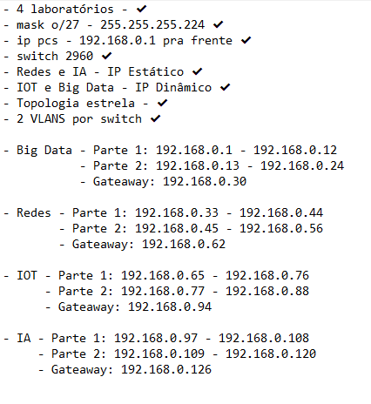Abaixo tem um print das minhas anotações, já com um resumo de como ficaria cada IP

## **2.2 – Segunda Etapa**

Essa etapa consiste em relembrar os conteúdos passados em aula, para poder montar o projeto de maneira mais prática e simples.

### **2.2.1 – Entendendo Conceitos – SWITCH e SERVIDOR**

Switch é um dispositivo bem simples, que permite interconectar as redes e permite que todos possam se comunicar.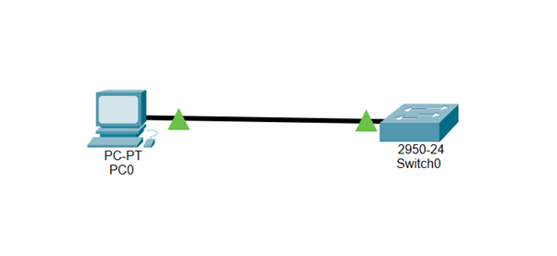

Server ou Servidor é o dispositivo que centraliza a rede por assim dizer. Ele permite que você dê um nome e um endereço a um computador da Rede, permite que você armazene arquivos. Porém nesse caso ele tem a função exclusiva de centralizar a rede.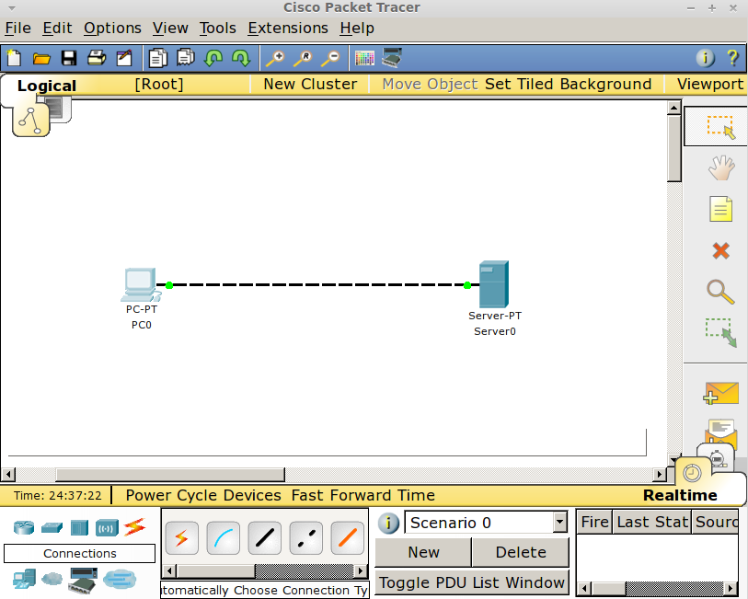

### **2.2.2 – Entendendo Conceitos – TOPOLOGIA ESTRELA**

Topologia é a forma como organizamos a rede, portanto a do tipo estrela induz em ser organizada em um formato de estrela, porém é um pouco mais aberto que isso.

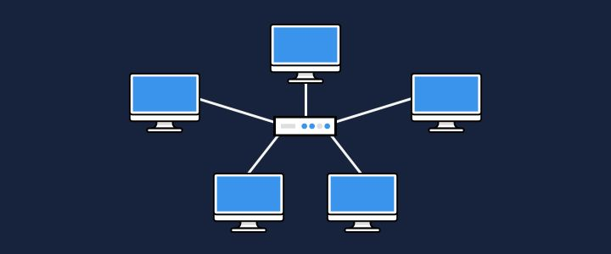

A imagem acima mostra exatamente como uma estrela, porém é apenas para explicar um conceito, já que essa topologia consiste apenas em ter um switch central e os pcs em volta.

### **2.2.3 – Entendendo Conceitos – IP, MASK e GATEWAY**

De maneira resumida, o IP é a maneira de como a máquina se identifica na rede. Ele pode ser dividido em duas categorias, privado ou Público, além de poder ser também definido de maneira dinâmica ou estática, porém isso será explicado no tópico 5.

Pense comigo. Se cada computador, servidor, impressora, tivesse um IP público não existiria uma chance de conseguirmos identificar cada um unicamente. E é por isso que separamos nessas duas categorias, para que caso seja privado, possa ser repetido quantas vezes quiser em diferentes redes.

Já a máscara nos ajuda a distinguir o número da rede, o número do host (máquina) e a sub-rede. Nesse caso iremos usar o tipo o/27 que equivale a máscara 255.255.255.224.

Por fim, o gateway, como o próprio nome diz, é um portão, ou melhor, é por onde as redes vão se comunicar, como se ele fosse um intermediador entre as máquinas.

### **2.2.4 – Entendendo Conceitos – VLAN**

VLAN ou Virtual Local Area Network é uma maneira de segmentar uma rede local. Por exemplo, cada switch usado tinha 24 portas, então ao invés de usar outro switch, apenas falamos para qual VLAN cada PC vai ter, fazendo com que o pc da X VLAN não consiga se comunicar com o da Y. 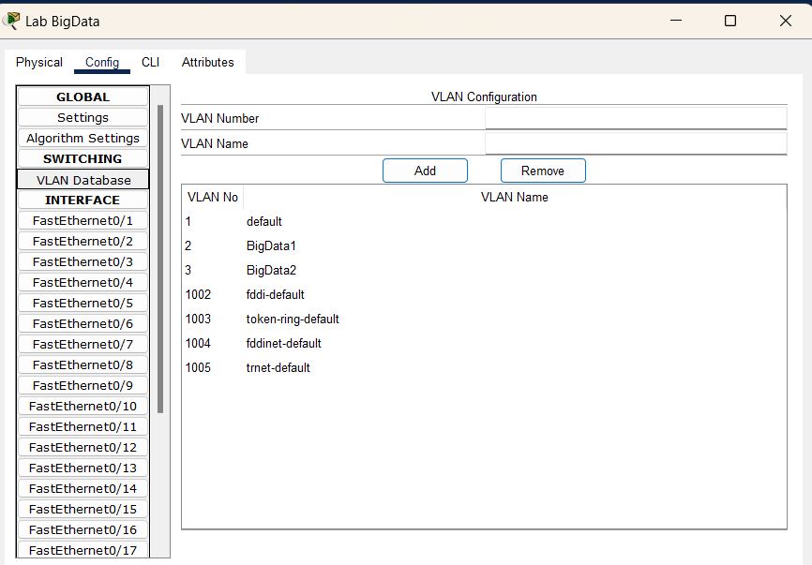

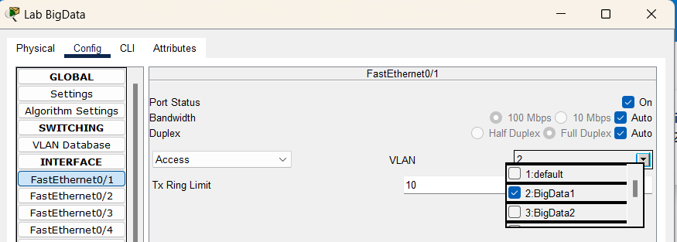

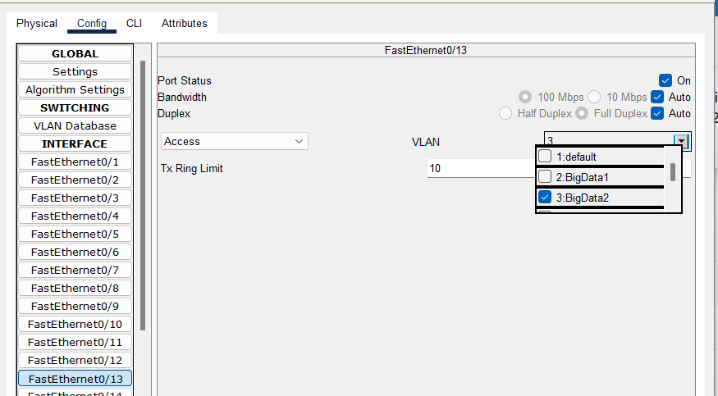

### **2.2.5 – Entendendo Conceitos – DHCP**

DHCP ou Dynamic Host Configuration Protocol, é basicamente uma maneira extremamente mais simples de definir automaticamente o IP das máquinas conectadas aquela rede. Tudo o que precisamos colocar é em qual IP ela irá começar e qual sua mask, para assim colocar de maneira dinâmica o identificador da máquina.

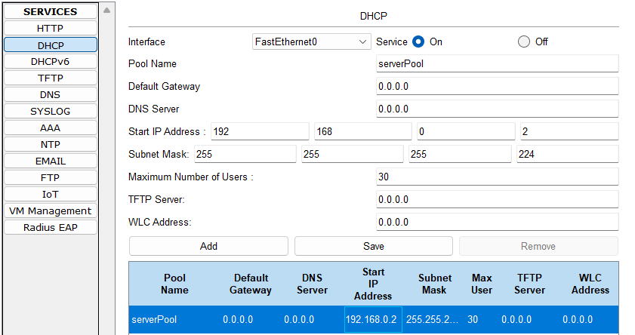

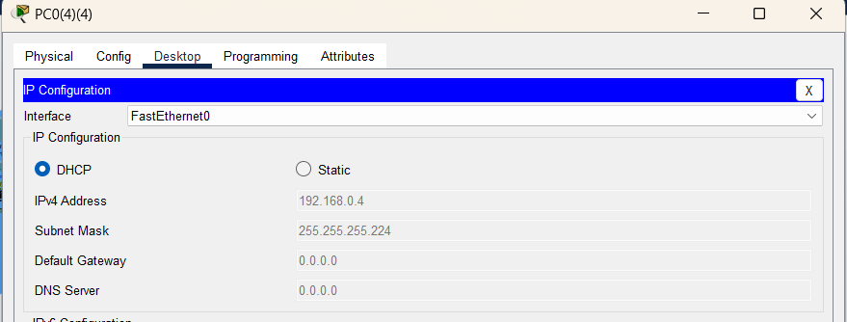

## **2.3 – Terceira Etapa**

De maneira simples, essa etapa consiste em documentar todos os IPs, porém por ser um total de 96 IPs, irei resumir mostrando apenas a Rede, o IP do Servidor, da impressora e dos PCs de forma resumida.

Outra coisa que facilita essa etapa é não ser necessário documentar quais redes se enxergam, já que graças a VLAN, não precisamos nos preocupar com isso já que a ideia desse elemento é justamente criar várias Redes Locais num mesmo Switch.

**LAB BIG DATA – 192.168.0.0 – 255.255.255.192**

**PARTE 1**

|  |  |  |  |  |
| --- | --- | --- | --- | --- |
| Servidor | |  | Impressora | |
| IP | 192.168.0.1 |  | IP | 192.168.0.2 |
| MASK | 255.255.255.224 |  | MASK | 255.255.255.224 |
| GATEWAY | 192.168.0.30 |  | GATEWAY | 192.168.0.30 |

|  |  |
| --- | --- |
| PCs | |
| IP | 192.168.0.3 - 192.168.0.12 |
| MASK | 255.255.255.224 |
| GATEWAY | 192.168.0.30 |

**PARTE 2**

|  |  |  |  |  |
| --- | --- | --- | --- | --- |
| Servidor | |  | Impressora | |
| IP | 192.168.0.13 |  | IP | 192.168.0.14 |
| MASK | 255.255.255.224 |  | MASK | 255.255.255.224 |
| GATEWAY | 192.168.0.30 |  | GATEWAY | 192.168.0.30 |

|  |  |
| --- | --- |
| PCs | |
| IP | 192.168.0.15 - 192.168.0.24 |
| MASK | 255.255.255.224 |
| GATEWAY | 192.168.0.30 |

**LAB REDES – 192.168.0.0 – 255.255.255.192**

**PARTE 1**

|  |  |  |  |  |
| --- | --- | --- | --- | --- |
| Servidor | |  | Impressora | |
| IP | 192.168.0.33 |  | IP | 192.168.0.34 |
| MASK | 255.255.255.224 |  | MASK | 255.255.255.224 |
| GATEWAY | 192.168.0.62 |  | GATEWAY | 192.168.0.62 |

|  |  |
| --- | --- |
| PCs | |
| IP | 192.168.0.35 - 192.168.0.44 |
| MASK | 255.255.255.224 |
| GATEWAY | 192.168.0.62 |

**PARTE 2**

|  |  |  |  |  |
| --- | --- | --- | --- | --- |
| Servidor | |  | Impressora | |
| IP | 192.168.0.45 |  | IP | 192.168.0.46 |
| MASK | 255.255.255.224 |  | MASK | 255.255.255.224 |
| GATEWAY | 192.168.0.62 |  | GATEWAY | 192.168.0.62 |

|  |  |
| --- | --- |
| PCs | |
| IP | 192.168.0.47 - 192.168.0.56 |
| MASK | 255.255.255.224 |
| GATEWAY | 192.168.0.62 |

**LAB IOT – 192.168.0.0 – 255.255.255.192**

**PARTE 1**

|  |  |  |  |  |
| --- | --- | --- | --- | --- |
| Servidor | |  | Impressora | |
| IP | 192.168.0.65 |  | IP | 192.168.0.66 |
| MASK | 255.255.255.224 |  | MASK | 255.255.255.224 |
| GATEWAY | 192.168.0.94 |  | GATEWAY | 192.168.0.94 |

|  |  |
| --- | --- |
| PCs | |
| IP | 192.168.0.67 - 192.168.0.76 |
| MASK | 255.255.255.224 |
| GATEWAY | 192.168.0.94 |

**PARTE 2**

|  |  |  |  |  |
| --- | --- | --- | --- | --- |
| Servidor | |  | Impressora | |
| IP | 192.168.0.77 |  | IP | 192.168.0.78 |
| MASK | 255.255.255.224 |  | MASK | 255.255.255.224 |
| GATEWAY | 192.168.0.94 |  | GATEWAY | 192.168.0.94 |

|  |  |
| --- | --- |
| PCs | |
| IP | 192.168.0.79 - 192.168.0.88 |
| MASK | 255.255.255.224 |
| GATEWAY | 192.168.0.94 |

**LAB IA – 192.168.0.0 – 255.255.255.192**

**PARTE 1**

|  |  |  |  |  |
| --- | --- | --- | --- | --- |
| Servidor | |  | Impressora | |
| IP | 192.168.0.97 |  | IP | 192.168.0.98 |
| MASK | 255.255.255.224 |  | MASK | 255.255.255.224 |
| GATEWAY | 192.168.0.126 |  | GATEWAY | 192.168.0.126 |

|  |  |
| --- | --- |
| PCs | |
| IP | 192.168.0.99 - 192.168.0.108 |
| MASK | 255.255.255.224 |
| GATEWAY | 192.168.0.126 |

**PARTE 2**

|  |  |  |  |  |
| --- | --- | --- | --- | --- |
| Servidor | |  | Impressora | |
| IP | 192.168.0.109 |  | IP | 192.168.0.110 |
| MASK | 255.255.255.224 |  | MASK | 255.255.255.224 |
| GATEWAY | 192.168.0.126 |  | GATEWAY | 192.168.0.126 |

|  |  |
| --- | --- |
| PCs | |
| IP | 192.168.0.111 - 192.168.0.120 |
| MASK | 255.255.255.224 |
| GATEWAY | 192.168.0.126 |

## **2.4 – Quarta Etapa**

Como etapa final, foi basicamente um compilado de tudo, recapitulando o que foi feito e preparando imagens e textos para poder trazer um passo a passo resumido e bem documentado de toda a trajetória e desenvolvimento que tive como aluno durante todos esses meses na matéria de TINCO.

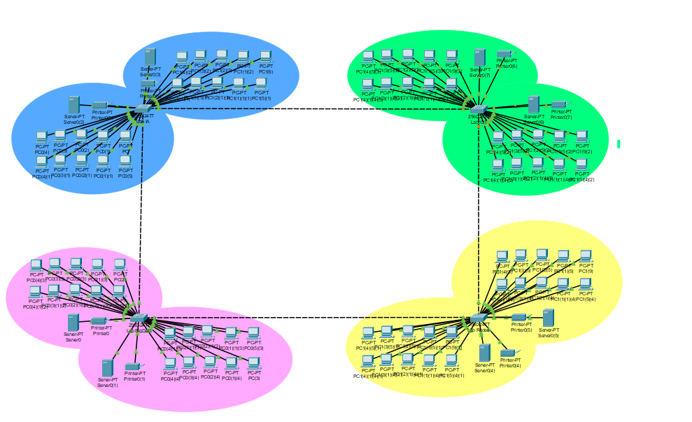 Além de também montar tudo no Cisco Packet Tracer, para poder apresentar de maneira prática tudo o que foi documentado, no final o resultado ficou da seguinte maneira

# 3 – CONCLUSÃO

Portanto, conclui-se que, todo o primeiro semestre de 2023 foi um semestre com um grande sucesso. O aprendizado adquirido foi essencial para um entendimento maior sobre as conexões que interligam o mundo diariamente, além de nos permitir aplicar os conceitos aprendidos, demonstrando as habilidades adquiridas, demonstrando a ponta do que aprendemos, como VLAN, DHCP, IP, Hosts, GATEWAYS, MASKS, tipos de rede etc.

Apesar de não ser algo que diversos alunos gostem, é completamente visível a marca deixada em todos os alunos da primeira turma de ADS. Sendo assim, finalizado agradecendo ao nosso professor, por trazer de maneira excepcional toda a matéria.